社會及國家生活
(第三學習階段)
學習目標：
- 學習實踐個人在社會應盡的責任，例如尊重生命、愛護動物

生活事件：愛護動物我有責

價值觀及態度 | ： | 尊重生命、平等
學習  材料 | ： | 甲 學生參考材料一：一隻流浪貓的獨白  學生參考材料二：不同持分者對流浪動物的意見/立場  學生參考材料三：「尊重生命、愛護動物」工作紙  乙 教師參考材料一：參考資料  丙 學生延展活動一：「動物福利齊探討」工作紙
教學步驟：

步驟 (參考) | 學習重點
活動建議一：一隻流浪貓的獨白  - 老師派發工作紙(甲 學生參考材料一)，請學生閱讀材料。  - 老師提問：  - 為甚麼貓兒會變成流浪貓？  - 你認為貓兒的兩個主人在處理寵物方面恰當嗎？  - 如果你是這隻流浪貓，你有甚麼感受？  - 邀請學生分享意見。  - 小結(參考)：人和動物都是地球上的一份子，都是有感覺和有其生存的權利。有些動物有人飼養和照顧，可是有一些沒有這麼幸運的就要流浪街頭，餐風宿露。導致動物流浪街頭的主因是，不負責任的主人遺棄動物，令動物流離失所。我們應該學習尊重動物的生命，不應隨便決定飼養，又隨便遺棄。  活動建議二：不同持分者對流浪動物的意見  - 老師派發工作紙(甲 學生參考材料二)，請學生閱讀資料及分四組討論(每組人數可根據持分者人數按比例分配)。  - 請學生口頭匯報。老師將討論結果歸納並將重點列於黑板上備用。  - 建議答案(參考)：  第一組：我認為動物是從屬於人類。在歷史上，人類一直都有飼養動物作為食物或勞動生產的助手。作為禮物及被人飼養並無不妥。或  我不認為動物是從屬於人類。人和動物都是地球上/大自然的一份子，都是有其生存的權利。故動物是自由的獨立個體，不可作為禮物及被人飼養。  第二組：我認為動物是從屬於人類，故可以在市場上被買賣。我認為飼養動物是無需負太大的責任，因為人們飼養動物的目的都是以人為本(例如陪伴主人、守門口等)，主人亦要給予基本需要。我同意寵物店給予客戶多種選擇，這是消費者權益。或  我認為動物是自由的獨立個體，不應在市場上被買賣，這就像在市場上買賣人類的小孩。我認為飼養動物是需要負較大的責任，因為動物也是生命，我們必須予以尊重並在各生命階段(生老病死)都照顧牠們。我不同意寵物店這種做法，因為在動物買賣及繁殖過程中，動物會受到剝削或虐待。  第三組：我認為人們不應餵食流浪動物，因為這樣不但會對附近的居民做成滋擾，而且也會令流浪動物問題加劇。我同意居民二的做法，因為動物在市區的數目的增加只會令市民的生活受影響。  我認為人們應餵食流浪動物，因為流浪動物很可憐。我同意居民一的做法，因為被遺棄的動物大多沒有求生的技能，如無人們的協助，牠們很快便會死亡。  第四組：學生自由發揮。  小結(參考)：不同持分者對流浪動物的意見/立場不一，因為不同人都會以自己的觀點和角度看事物，就如寵物店主，他從自己商業利益的角度出發，所以並未有考慮動物的福利。而居民一及關注動物權益團體的代表則對流浪動物較有愛心，並尊重牠們的生命，用較為平等的態度對待動物。  學生應該以多角度了解事物，而非只是單一地從自己的立場或以人為本的角度出發，並應建立平等對待動物的態度和學習尊重生命。  活動建議三：反思及討論  - 延續活動建議二的討論結果，老師派發工作紙(甲 學生參考材料三)並提問學生：  (一) 你認為人類是否應該飼養動物？為甚麼？  (二) 你認為人類是否應該餵食流浪或野生動物？為甚麼？  (三) 你認為人類是否有權終止動物的生命？為甚麼？  - 請學生口頭匯報。  - 小結(參考)：人和動物都是地球上的一份子，都是有感覺和有其生存的權利。我們應該尊重生命、愛護動物，實踐個人在社會應盡的責任。 | - 引起學習動機，讓學生初步了解流浪動物的生活  - 帶出「尊重生命」這價值觀  - 透過討論，學生可以多角度了解各持分者對流浪動物的看法，並對流浪動物這社會問題有更深入了解，從而建立平等對待動物的態度和學習尊重生命  - 透過討論活動，學生可以培養其獨立思考和批判思考，從而建立平等對待動物的態度和學習尊重生命

教師總結：

參考：人和動物都是地球上的一份子，都是有感覺和有其生存的權利。我們應該尊重生命、愛護動物，實踐個人在社會應盡的責任。

學生延展活動：

請學生在「動物福利齊探討」工作紙上寫下對以下其中兩種行為的看法(丙 學生延展活動一)：

(一) 把動物關在動物園內飼養
(二) 飼養動物一段時間後將動物放生
(三) 將動物作為生物實驗的試驗品，例如用以測試化妝品、注射致癌物後測試抗癌藥物等
(四) 捕捉活黑熊，從其身體內抽取熊膽汁

老師可收回完成的工作紙批改，然後在課堂內再跟進有關的議題並作更深入探討。
甲 學生參考材料一

一隻流浪貓的獨白
我並不是一出生就是流浪貓。我曾經是有主人的。在我一歲時，主人生了小孩，決定不需要寵物了，於是我被送到主人朋友的朋友家中。

新主人喜歡訓練動物，而我卻沒有被訓練的習慣。在我多次沒有跟隨她的指示做某些動作後，在一個寒冷的晚上我被遺棄在某大廈的後巷內。沒有主人的寵愛和餵食的日子真不好受，而且流浪生活危機重重。

最初兩天我幾乎都沒有吃過甚麼東西，幸好我走到一座大廈的後巷內，發現有人留下食物給流浪貓。在這裡我認識了很多朋友，牠們教我一些吃到食物的技巧。當然這裡也有一些很不友善的動物和人類。我們常被狗襲擊，受傷、死亡的情況屢見不鮮。也有人類把我們當玩具踢來踢去，甚至虐待至死的。

幸好我還年輕，逃走的比較快。常來的嬸嬸一般是早上來，今晚，一個從未見過的大叔帶來了我們喜歡的飯菜。實在太餓了，誰都無所謂吧。真奇怪，我一邊吃，一邊流著鼻水…但為何是紅色的…

思考問題：
- 為甚麼貓兒會變成流浪貓？

- 你認為貓兒的兩個主人在處理寵物方面恰當嗎？

- 如果你是這隻流浪貓，你有甚麼感受？

甲 學生參考材料二

不同持分者對流浪動物的意見/立場
第一組
持分者一：寵物主人
在寵物店看見牠時，覺得牠真的很可愛。心想這件生日禮物她一定會喜歡，結果真的如我所想。最初她待牠如寶貝，替牠打扮得漂漂亮亮的。一年之後，她說對我已經沒感覺了，並把所有我送的東西都退回，這當然包括牠。其實我並不喜歡養動物，但只好收回。我居住的地方並不容許飼養動物，我悄悄地養牠，但後來被鄰居投訴。我曾經問過朋友是否有興趣飼養，但都沒有結果，所以我把牠送交愛護動物協會。我覺得自己已盡了力，我有朋友曾將自己的寵物遺棄在街頭或荒郊野外，說是讓牠「天生天養」。

- 你認為動物是否從屬於人類，可隨意擁有或遺棄？為甚麼？

- 你認為動物應否作為禮物贈送給別人？為甚麼？

- 你認為動物應該是天生天養的，還是需要被飼養的？為甚麼？

第二組
持分者二：寵物店主
現在很多地城市人都不願生育，嫌責任重大。飼養動物就不同了，無需負太大責任，容易打理。心情好你可以跟牠玩耍，忙碌時又可以不用理牠。當然你必須給牠適當的寵物屋、足夠的食糧和提供寵物玩具。飼養動物與生小孩不同的是，你可以選擇動物，不論你喜歡甚麼品種，我們都可以從供應商的養殖場為你繁殖、配種。我們的寵物是送禮自奉兩佳宜，我們一條龍的服務一定能令你滿意。

- 你認為動物應否像消費品般在市場上被買賣？為甚麼？

- 你認為飼養動物是否無需負太大責任？為甚麼？

- 對於動物店供應商因應客戶的喜好而隨意在養殖場裡為動物繁殖、配種的行為，你有甚麼看法？
第三組
持分者三：流浪動物聚集地附近的居民一
我以前住在村屋時都有養貓狗，現在搬到市區就不方便養了。我看見附近的流浪貓有一餐沒一餐，餓得瘦骨嶙峋，有時更被人虐待，怪可憐的，所以便多煮一點飯菜，留給牠們。開始時是晚飯後，後來被附近的居民不斷投訴我餵貓，餵貓時間亦不斷更改為晚上十一時、凌晨一時、三時，最後是清晨五時。我已經盡量忍讓，但是人們總是不願給流浪貓狗生存空間。一天早上，我發現巷子裡的大部份貓兒被毒死了…

持分者四：流浪動物聚集地附近的居民二
只不過是流浪貓狗罷了，用不著天天餵食牠們，弄得吵吵鬧鬧的。現在不是很好嗎？如果沒有人落毒殺死牠們，我也準備打電話去漁護處，把牠們全部捉去。動物在沒有人認領或領養的情況下，政府也是用所謂的「人道」毀滅方法「解決」流浪動物，其實和毒死牠們沒兩樣吧。香港地少人多，流浪動物一隻都嫌多。

- 你認為人們應否餵食流浪動物？為甚麼？

- 你對這兩名居民的做法，有甚麼看法？

- 如果你是附近的居民，你又會怎樣做？
第四組
持分者五：香港愛護動物協會代表
我們的宗旨是「提倡愛護動物和防止動物受虐待」。我們希望能夠提倡愛護動物﹐保障牠們的健康及福利；通過教育啟發社會人士對生命有更深徹的尊重﹐以求令到所有的生物能夠和諧共處。我們的服務範圍包括：收集及拯救被遺棄的受傷動物；調查虐待動物的報告；接收市民棄養的動物，以解動物流離之困，亦有助舒緩動物流浪街頭的問題；為貓狗提供廉價的絕育手術服務，以避免動物被繁殖後無人願意養育的情況；為無家可歸的動物尋覓新主人；盡可能為一些無家可歸的動物提供住院的服務，包括：基本的獸疾護理，治療， 甚至大型手術；向公眾傳揚「寵物主人應有的責任與動物福利」之訊息。

持分者六：漁農自然護理署代表
本署其中的工作為透過執行有關法例來監管動物的福利。另外，本署亦有為公眾提供有關動物管理及動物福利的教育資料、講座、狗隻訓練課程等等，以促進動物管理及動物福利的公眾教育。
根據《防止殘酷對待動物條例》，任何人如殘酷對待動物，一經定罪，最高刑罰為罰款$200000及監禁3年。

持分者七：保護遺棄動物團體代表
我希望人們能愛護動物、尊重生命，而且不殺害和不遺棄動物。
本會的服務範圍包括：接收及照顧一些因為經濟、健康或居住等問題而被主人遺棄的動物；安排領養服務；協助推行「捕捉/絕育/放回」計劃(即捕捉流浪動物，替牠們做絕育手術以減少繁殖機會，然後把動物放回原處)，藉此減少流浪動物的數目；提供動物諮詢熱線，提供正確飼養動物的方法、有關動物病患、行為和心理的意見及幫助尋找遺失動物等；於學校及社區團體舉辦講座，藉此提高及教導大家愛護動物及尊重生命的意識；舉行不同類型的公眾教育活動，推廣動物應有的福利。

持分者八：關注動物權益團體代表
我們是完成反對任何形式的動物買賣，因為在寵物買賣及繁殖過程中，動物會受到剝削或虐待。另外，寵物買賣及繁殖亦造就了輕率購買而導致遺棄動物。我們希望政府能從源頭解決流浪動物問題，而不是被動地在接到市民投訴時便派漁護署人員捕捉流浪動物，動物最終在沒有人認領或領養的情況下在漁護署或愛護動物協會被人道毀滅。政府應考慮積極研究打擊虐待、遺棄動物(例如成立動物警察)及強制替動物絕育，並教育市民領養取代購買動物。

- 你認為以上的持分者在處理流浪動物的問題上，有沒有公平地對待動物和尊重牠們的生命？為甚麼？

- 你對哪一方的立場或處理方法較為支持？為甚麼？
甲 學生參考材料三

「尊重生命、愛護動物」工作紙
(一) 你認為人類是否應該飼養動物？為甚麼？
(二) 你認為人類是否應該餵食流浪或野生動物？為甚麼？
(三) 你認為人類是否有權終止動物的生命？為甚麼？
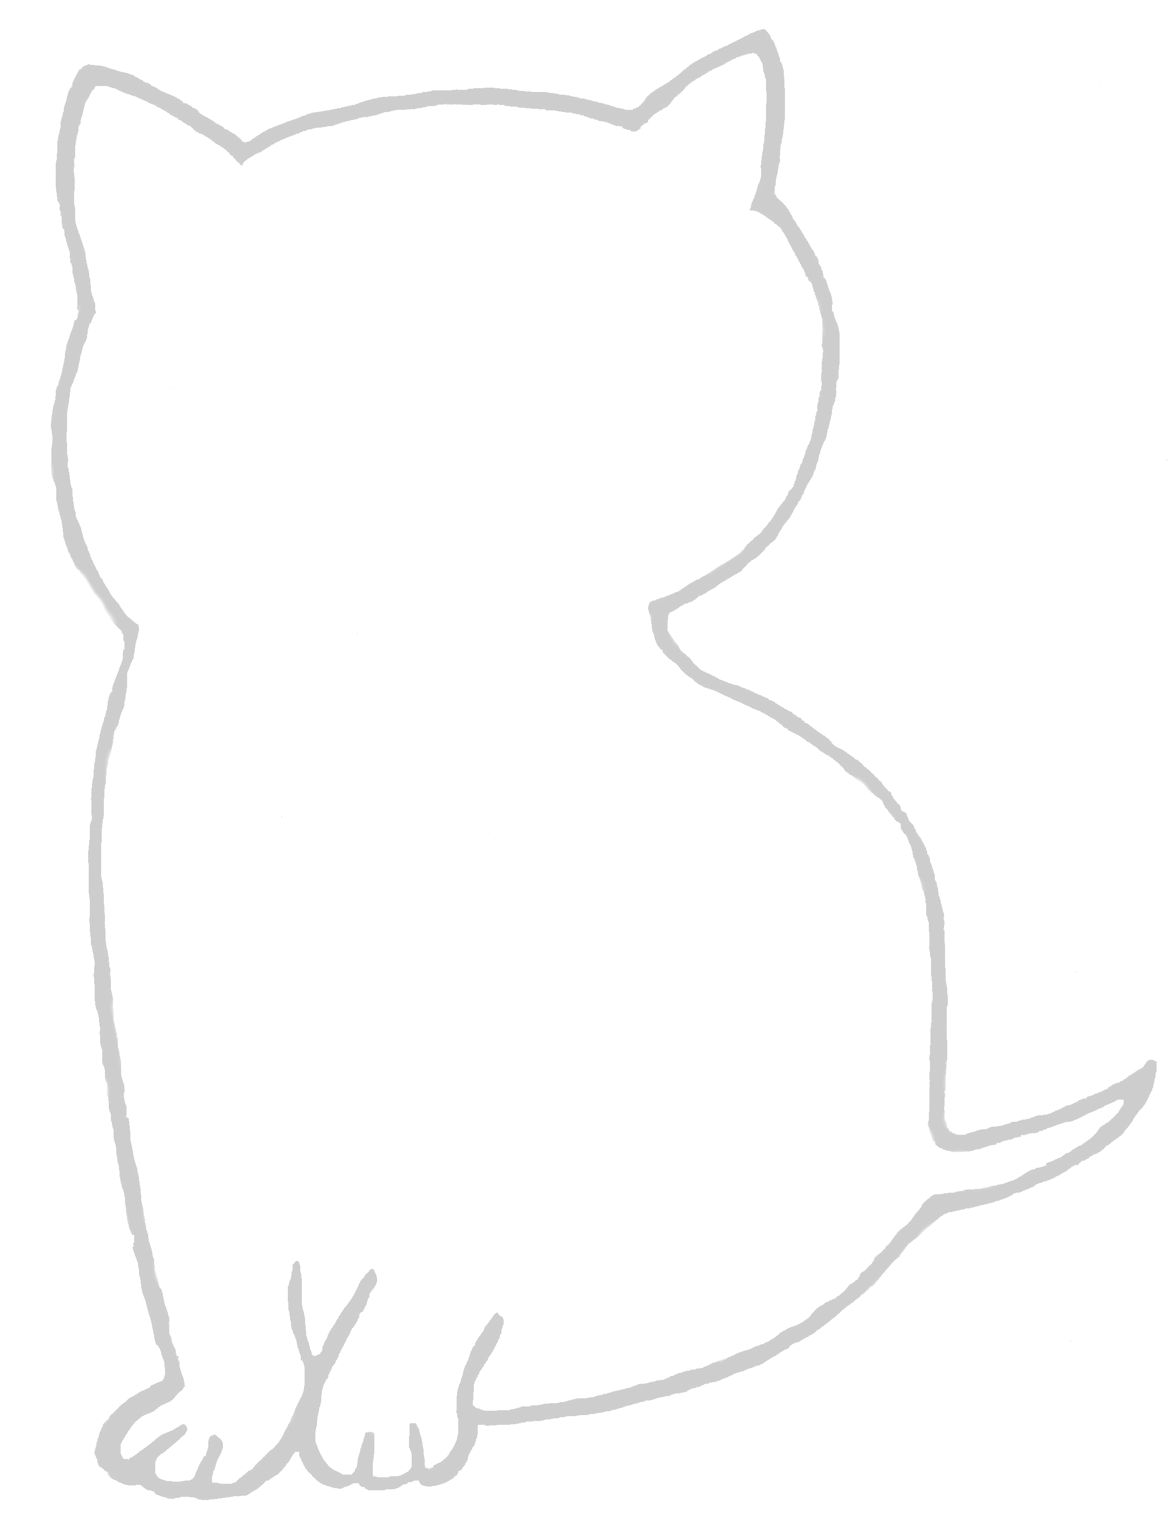

  - 是 / 否

原因：

  - 是 / 否

原因：

(三) 是 / 否

原因：

乙 教師參考材料一

參考資料

- 香港漁農自然護理署。電視宣傳短片 - 養寵物之前 停停先諗真
http://www.isd.gov.hk/chi/tvapi/06_ag18.html

- 香港漁農自然護理署。電視宣傳短片 - 虐待動物 可判罰款及監禁
http://www.isd.gov.hk/chi/tvapi/06_ag21.html

- 香港教育局教育電視小組 -學生能認識照顧生物的正確態度和方法
影片：https://emm.edcity.hk/media/0_rk0vsxpa

- 香港愛護動物協會- 關懷動物教室
https://www.spca.org.hk/ch/education-and-outreach/education/humane-education-package/humane-education-package-download

丙 學生延展活動一

「動物福利齊探討」工作紙
請寫下你對以下其中兩種行為的看法：
(一) 把動物關在動物園內飼養
(二) 飼養動物一段時間後將動物放生
(三) 將動物作為生物實驗的試驗品，例如用以測試化妝品、注射致癌物後測試抗癌藥物等
(四) 捕捉活黑熊，從其身體內抽取熊膽汁

( ) 我同意 / 不同意 _______________________________________________________
___________________________________________________________________________原因：_____________________________________________________________________
__________________________________________________________________________________________________________________________________________________________________________________________________________________________________________________________________________________________________________________________________________________________________________________________________________________________________________________________________( ) 我同意 / 不同意 _______________________________________________________
___________________________________________________________________________原因：_____________________________________________________________________
__________________________________________________________________________________________________________________________________________________________________________________________________________________________________________________________________________________________________________________________________________________________________________________________________________________________________________________________________

